STORIA DI PIERA

Alla fine di ottobre una mia amica mi ha mandato una mail dal vostro sito
con
la foto di una cagnetta nera col muso schiacciato di circa 10 anni (dicono
sia
un bulldog francese). Il giorno dopo sono andata al canile di Ravenna per
vederla: era proprio brutta come nella foto!!! Me ne sono innamorata e dopo
qualche giorno l'ho portata a casa. E' pulita, ubbidiente, affettuosa e ora
anche giocattolona....la adora persino mia madre che non ama molto i cani,
mio
figlio e mio marito la trovano addirittura bellissima...E' vero è una
meravigliosa creatura!
QUESTA E' LA NOSTRA PIERA

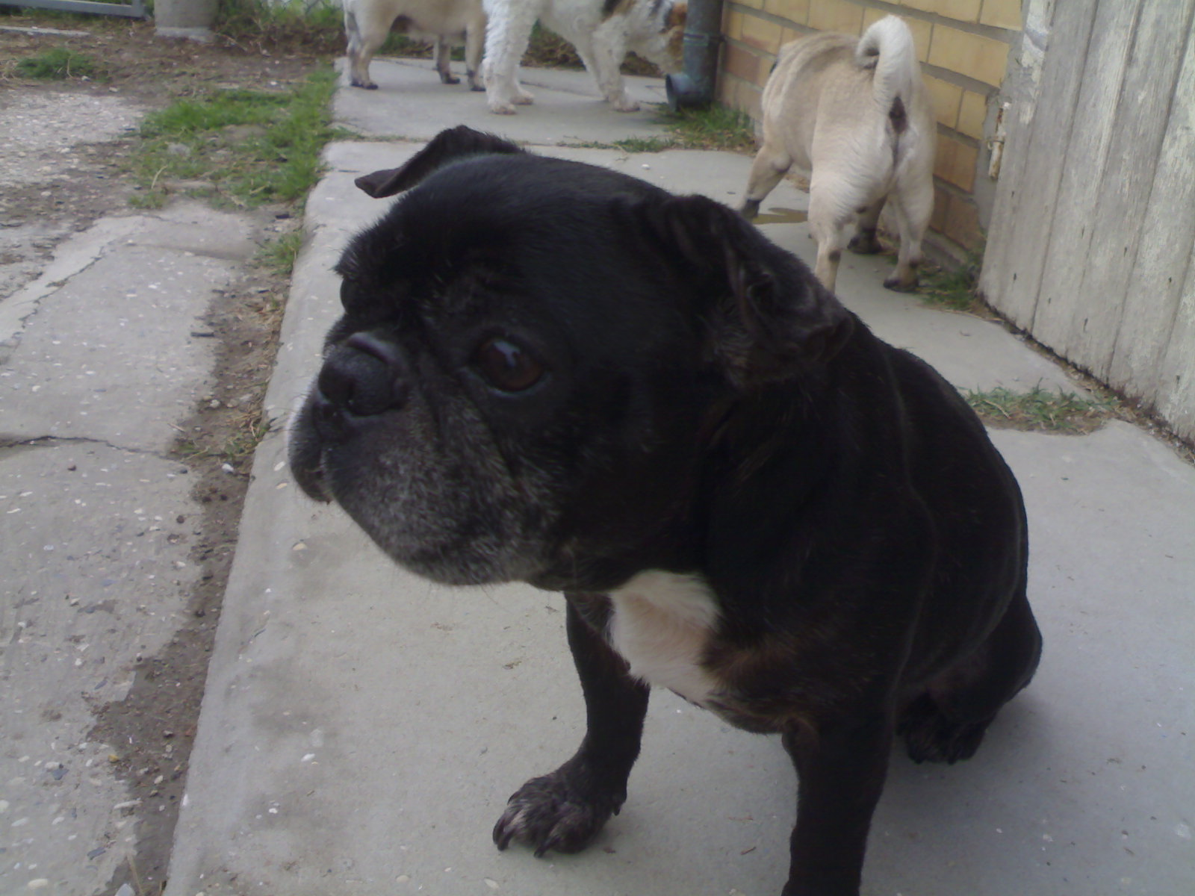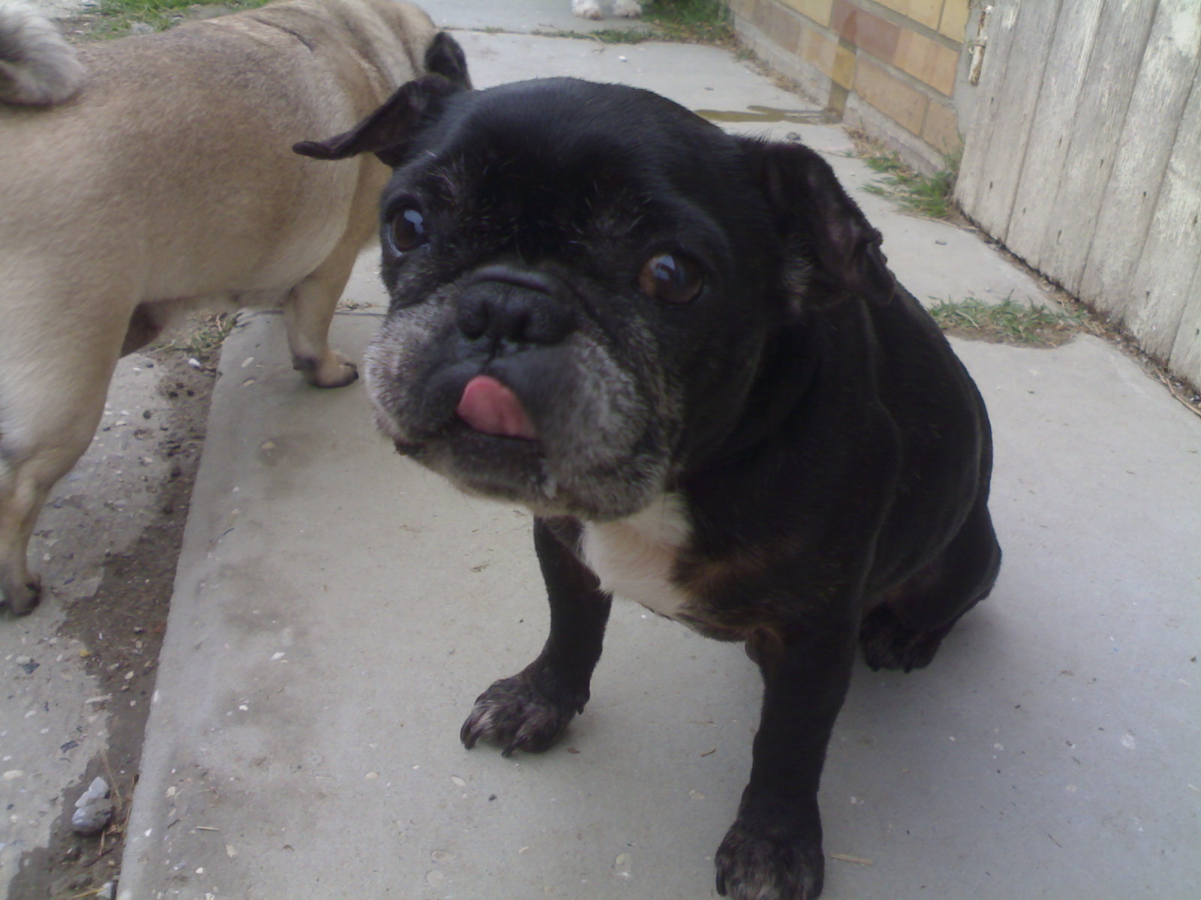

AGGIORNAMENTO DEL 10 GIUGNO 2010

Piera sta sempre meglio: non puzza quasi più (e dato che dorme con noi è una grande gioia), Controlliamo le orecchie ogni 3 settimane e pare proprio che migliorino sempre di più. Mio figlio Nicolò e la Piera si adorano e sarebbe impossibile il contrario.
Vi ringrazio per tutto ciò che fate
firmato: Cinzia, Marco, Nicolò

